Оценка соответствия ударопоглощающих свойств покрытий игровых (детских) площадок
27.03.2025
С каждым годом количество детского травматизма на игровых площадках в России неуклонно растет. Это связано со многими факторами: неисправное оборудование, скользкие поверхности, отсутствие или несоответствие ударопоглощающего покрытия и т.д.
Инфраструктура города сейчас стремительно развивается, число игровых зон растет с каждым годом. Детские площадки способствуют физическому развитию и социализации детей. Вместе с увеличением количества площадок, растет и вероятность возникновения несчастных случаев, что подчеркивает необходимость постоянного контроля за их безопасностью.
К сожалению, в России отсутствует система отслеживания количества несчастных случаев, произошедших с детьми на игровых площадках. Обычно такие инциденты относят к бытовому травматизму, не связывая их напрямую с проблемой обеспечения безопасности на детских площадках. Но сколько детей реально получают травмы во время игр на уличных обустроенных площадках – неизвестно. Можем предположить, что этот показатель в нашей стране не ниже, чем в зарубежных странах, где национальные стандарты безопасности уже давно являются обязательными для применения.
В странах Европы и США ведется тщательный учет несчастных случаев, происходящих на детских игровых площадках. Эти данные легли в основу разработки нормативов безопасности для игрового оборудования.
Многочисленные зарубежные исследования подтверждают, что наиболее серьезные черепно-мозговые травмы на детских площадках связаны с падениями с игрового оборудования непосредственно на покрытие. По данным исследований 15% таких инцидентов приводят к сотрясениям мозга и значительным внутричерепным повреждениям [6].
Зарубежная статистика демонстрирует масштабы проблемы: в США в 2013 году было зафиксировано 29 514 случаев черепно-мозговых травм на детских площадках [7, 8], а в Швеции ежегодно около 3000 детей получают подобные травмы [9].
Во всем мире для оценки приемлемого риска при падении детей с игрового оборудования применяется показатель HIC (Head Injury Criteria) – Критерий Повреждения Головы. Этот показатель пришел в индустрию детских площадок из автомобильной промышленности, где его широко применяют при краш-тестах.
А все же, что такое «Критерий повреждения головы» HIC (head injury criterion)?
HIC — критерий для оценки степени возможного повреждения головы в результате удара, основанный на динамических испытаниях. Он вычисляется на основании высоты падения и времени воздействия головы на поверхность, позволяя определить, насколько удар может привести к серьезным повреждениям. Чем выше значение HIC, тем больше риск травмы. На основе статистического анализа полученных данных, было принято значение критерия повреждения головы (HIC), равное 1000, в качестве предела допустимого повреждения головы ребенка, не приводящего к тяжелым последствиям. Применяемый критерий учитывает только кинетическую энергию при ударе головы ребенка о поверхность игровой площадки. Это представляется наиболее доступной моделью для оценки степени риска повреждения головы ребенка при падении. Для детских игровых площадок определены безопасные границы HIC, которые должны соблюдаться для минимизации потенциальных травм [1].
Так же необходимо отметить, что значение 1000 - только точка данных на кривой тяжести повреждений. 1000 допускает вероятность 3% критической травмы головы соответственно (MAIS 5), вероятность 18% тяжелой травмы головы (MAIS 4), вероятность 55% серьезной травмы головы (MAIS 3), вероятность 89% травмы головы средней тяжести (MAIS 2) и вероятность 99,5% легкой травмы головы (MAIS 1) для взрослого мужчины. Очевидно полагать, что данная вероятность травм для детей может быть выше.
(MAIS - сокращенная шкала предельных повреждений (классификация тяжести травм), разработана "Ассоциацией содействия развитию медицины" и широко применяется в автомобильной промышленности как индикатор травм головы).
Исходя из вышеизложенного в соответствии с ТР ЕАЭС 042/2017 «Технический регламент Евразийского экономического союза "О безопасности оборудования для детских игровых площадок"» на каждой детской игровой площадке по всей зоне приземления с оборудования должны быть установлены ударопоглощающие покрытия, а их амортизирующие свойства должны соответствовать установленному оборудованию.
Одной из наиболее важной характеристикой ударопоглощающего покрытия является показатель CFH (critical fall height).
CFH (критическая высота падения) – это максимальная высота свободного падения (FHF), при которой покрытие игровой площадки обеспечивает необходимый уровень демпфирования удара. Данный показатель определяемся в лабораторных условиях и должен указываться в сертификате соответствия на ударопоглощающее покрытие.
FHF (высота свободного падения с оборудования) - наибольшее расстояние по вертикали от выбранной поверхности опоры тела до поверхности соприкосновения с зоной приземления.
В любом случае критическая высота падения применяемого ударопоглощающего покрытия должна быть не менее высоты свободного падения с оборудования.
Важно понимать, что критическая высота падения, определенная в лабораторных (идеальных) условиях, представляет собой идеализированный показатель, который может существенно отличаться от фактических характеристик покрытия, уложенного на игровой площадке. В реальных условиях эксплуатации на ударопоглощающие свойства покрытия влияют множество факторов, таких как: качество монтажа, степень износа и старения материала, уровень влажности, регулярность технического обслуживания, воздействие экстремальных температур (как высоких, так и низких), ультрафиолетовое излучение, загрязнение, уплотнение, снижение толщины, усадка и т.д. Все эти факторы могут изменить способность покрытия поглощать энергию удара и, следовательно, повлиять на фактическую безопасность игровой площадки.
Для определения свойств ударопоглощающего покрытия (по методу показателя «HIC») на территории РФ применяется нормативный документ ГОСТ 34615-2019 «Покрытия ударопоглощающие игровых площадок. Определение критической высоты падения». Данный стандарт устанавливает метод испытания для оценки способности покрытий игровых площадок смягчать удар при падении в зоне приземления оборудования игровой площадки. В свою очередь стандарт базируется на требованиях безопасности, установленных в ГОСТ 34614.1 «Оборудование и покрытия игровых площадок. Часть 1. Общие требования безопасности и методы испытаний».
Основной целью деятельности Государственного бюджетного учреждения города Москвы «Центр экспертиз, исследований и испытаний в строительстве» (далее - ГБУ "ЦЭИИС") является проведение обследований, лабораторных и иных испытаний, а также экспертиз в целях выявления и предупреждения нарушений при осуществлении строительства и реконструкции капитальных объектов в Москве. Учитывая, что детские игровые площадки важный элемент городской среды, руководством ГБУ "ЦЭИИС" было принято решение о включении метода оценки способности покрытий игровых площадок смягчать удар в перечень государственных работ.
Для данных работ у российского приборостроительного предприятия было приобретено уникальное оборудование: «Комплект для технического освидетельствования и испытаний оборудования и ударопоглощающих покрытий детских игровых и спортивных площадок», который позволяет проводить испытания покрытий детских игровых и спортивных площадок согласно ГОСТ 34615-2019.
В состав комплекта входят: виброметр беспроводной, модель головы, ручное устройство сброса, устройство сброса со штатива, штатив облегченный, электромагнит, специализированное ПО, мобильное устройство на базе ОС Android (Рисунок 1).
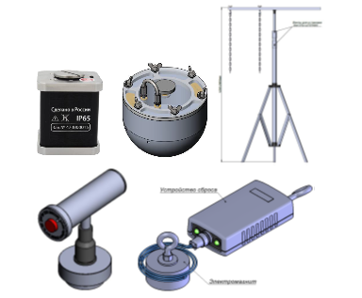
Виброметр беспроводной (№89961-23 в Государственном реестре средств измерений) в совокупности с мобильным устройством представляет собой беспроводную систему регистрации вибрационных данных по трём осям, рассчитанную на работу в частотном диапазоне 0,5–1000,0 Гц и в амплитудном диапазоне ±500 g (Рисунок 2).
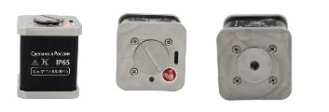
Модель головы представляет собой испытательную массу для определения критерия повреждения головы, отвечающую требованиям ГОСТ 34615-2019 пункт 4.2.2. Модель головы с установленным внутри виброметром соединяется с устройством сброса и прикрепляется на штатив с лебедкой (Рисунок 3).
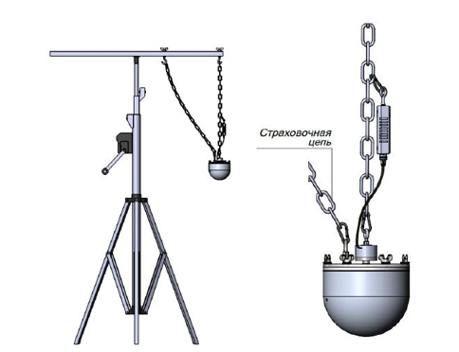
Методика проведения измерений по ГОСТ 34615-2019
Испытуемое покрытие подвергают ударам моделью головы с закрепленным на ней измерительным оборудованием с различных высот падения. Сигналы, подаваемые акселерометром от модели головы во время каждого удара, обрабатывают для определения степени тяжести повреждения на основании измеренной энергии удара, установленной в качестве критерия повреждения головы HIC, а также измерения возникающего пикового ускорения gмах.
Для определения критической высоты падения для покрытия используют высоты падения, при которых максимальное значение HIC составляет 1000 и значение gмах не более 200g.
Записывают кривую "время-ускорение" для каждого удара при сбрасывании модели головы и исследуют на наличие отклонений, прежде чем обработать и оценить (Рисунок 4).
Расчет значения критерия повреждения головы HIC следует проводить и регистрировать для каждой кривой зависимости "время-ускорение" по формуле:

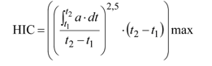

где а - ускорение, которому подвергается модель головы, выраженное в g (ускорение свободного падения);
t1 ,t2 - два любых промежуточных значения t между tstart и tend (см. рисунок), где t - время, мс.
Рисунок 4 Кривая зависимости "время-ускорение", где a – t_{start(начало)}; b – t_{end(окончание)}; g - ускорение (a); t - время, мс
Измерения ударов следует проводить, насколько это практически возможно, на всех испытуемых участках покрытия для определения участков с наименьшим ударопоглощением.
Расстояние между двумя испытуемыми участками должно быть не менее 250 мм, и участки должны быть удалены не менее чем на 250 мм от края испытуемого образца покрытия, системы покрытия или ограждения испытуемого сыпучего материала. Точное расположение отдельных испытуемых участков следует выбирать с учетом структуры и/или геометрии испытуемых образцов или материала покрытия и указывать в протоколе испытания.
Каждое испытание на падение (серия измерений для разных высот на одном и том же испытательном участке) следует проводить не более 15 мин. Значения для HIC и необходимо регистрировать при каждом испытании на падение.
Результаты для HIC и каждого удара должны быть нанесены на график, а кривые зависимости HIC и от соответствующей высоты падения должны быть получены для каждого испытуемого участка в каждой испытуемой зоне.
Для определения критической высоты падения CFH значения наносят на график, чтобы получить высоту падения, соответствующую значению HIC=1000 и значению . Для этого используют результаты измерения удара не менее чем с двумя значениями, при которых значения HIC и ниже и не менее чем с двумя значениями, при которых значения HIC и более указанных выше значений (Рисунок 5).

1 - измерения удара m₁-m₄ в HIC при высотах падения H₁-H₂ ; 2 - критическая высота падения при HIC=1000; 3 - критическая высота падения при g_{max}=200; m₁-HIC=700-800; m₂-HIC=850-950; m₃-HIC=1050-1150; m₄-HIC=1200-1300; m’₁, m’₂, m’₃, m’₄ - измерения удара m’_{i} в g_{max} при высотах падения H_{i}; H₁, H₂, H₃, H₄ - высоты падения H₁-H₄, м
Рисунок 5 Типовой график зависимости значений HIC и g_{max} от высоты падения, полученный при испытаниях резиновых плит

Критической высотой падения является наименьшее из значений полученных высот падения, соответствующих указанным величинам.

Высоту падения, по возможности, следует выбирать так, чтобы достичь значения, указанные в таблице 1.
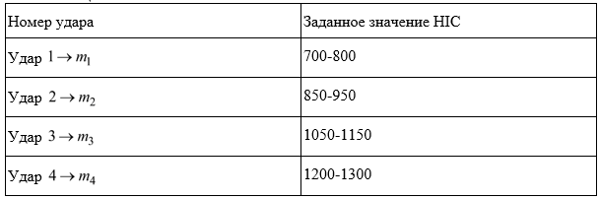
Натурные испытания на строительных объектах г. Москвы

Специалистами отдела Санитарно-экологического и радиационного контроля ГБУ «ЦЭИИС» была проведена следующая работа:
1. Измерение величины критической высоты падения согласно ГОСТ 34615-2019 и Руководству по эксплуатации комплекта для технического освидетельствования и испытаний оборудования и ударопоглощающих покрытий детских игровых и спортивных площадок;
2. Анализ нормативно-технической документации (включая проектные требования) по контролю качества и демпфирующих свойств покрытия игровых площадок.
Учитывая вышесказанное, в I квартале 2025 года сотрудниками отдела были осуществлены пробные выезды на строительные объекты города Москвы с целью проведения натурных измерений и анализа представленной документации. Объекты контроля располагались в Восточном административном округе г. Москвы (Фото 1-2).
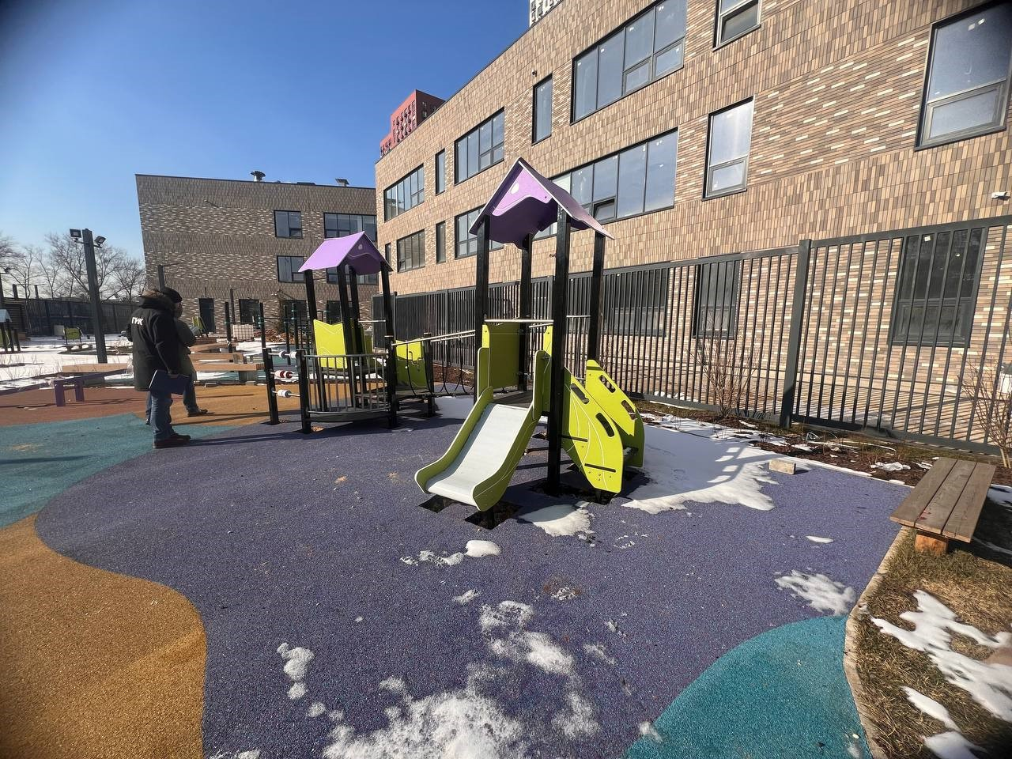
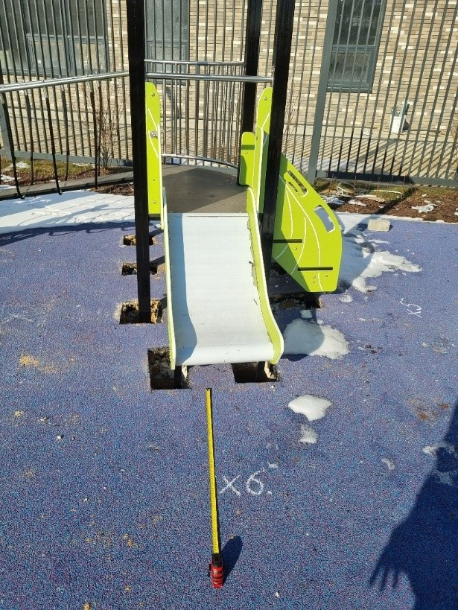
До начала серии испытаний на каждом объекте специалистами определялась высота свободного падения с каждой единицы оборудования в соответствии с ГОСТ 34614.1-2019, ГОСТ 34614.2-2019, ГОСТ 34614.3-2019, а также на основе данных, указанных в Паспорте на оборудование (при его наличии).
Натурные измерений проводились в контрольных точках (КТ). Для серии испытаний КТ выбирались внутри зоны падения с детского игрового оборудования, которая определяется в соответствии с ГОСТ 34614.1-2019 и другими НД на конкретное оборудование. Размер зоны падения для горки (Фото 2) не менее 1,5 м от края (ГОСТ 34614.3-2019).
Испытуемое покрытие подвергалось ударам модели головы (падение с различных высот) с закрепленным на ней измерительным оборудованием. Сигналы, подаваемые датчиком от модели головы во время каждого удара, обрабатывались для определения степени тяжести повреждения на основании измеренной энергии удара (Фото 3).
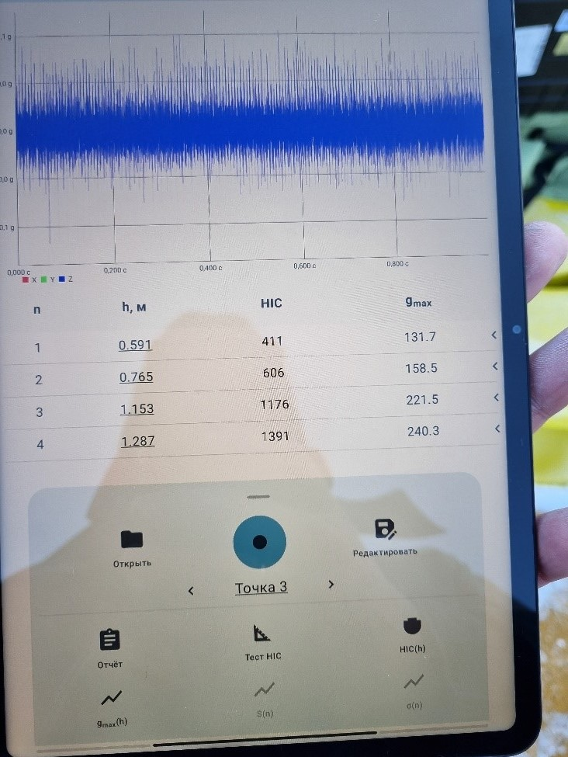
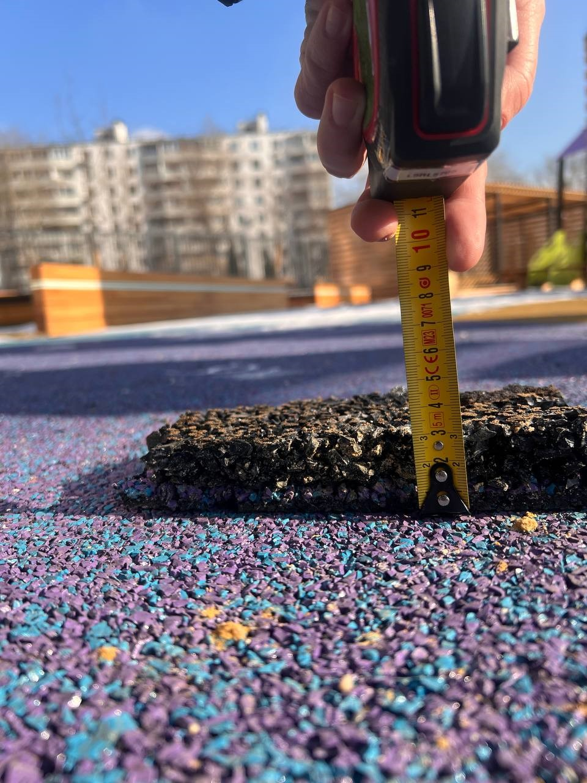
При наличии возможности специалисты дополнительно осуществляют контроль толщины покрытия на игровой площадке. В данном случае толщина составила 3 см (покрытие из резиновой крошки – 1 см, основание из резиновой крошки – 2 см), что соответствует рабочей документации (ППР), предоставленной на объекте (Фото 4).
После камеральной обработки данных, полученных при натурных испытаниях на детских игровых площадках, были получены следующие результаты: критическая высота падения больше высоты свободного падения. Следовательно, покрытие на игровых площадках обладают достаточными демпфирующими свойствами, чтобы смягчить удар при падении с игрового оборудования, а значит соответствует требованиям п. 4.2.8.5.2 ГОСТ 34614.1-2019.

Выводы

Основываясь на проведённых исследованиях и практическом опыте, отдел Санитарно-экологического и радиационного контроля ГБУ «ЦЭИИС» подтверждает свою полную готовность к выполнению работ по определению соответствия ударопоглощающих свойств покрытий детских игровых и спортивных площадок установленным нормам и требованиям безопасности.
Детские игровые площадки в Москве – важная часть городской инфраструктуры, и обеспечение их безопасности – общая ответственность. Помимо разнообразия и привлекательности оборудования, критически важным является наличие надежного ударопоглощающего покрытия в зонах риска. Для эффективного снижения детского травматизма необходим всесторонний контроль качества работ по устройству и оборудованию игровых пространств.
Список использованных источников

1. ГОСТ 34615-2019 (EN 1177:2018) «Покрытия ударопоглощающие игровых площадок. Определение критической высоты падения»;
2. Руководство по эксплуатации ВАМП.313.00.00-02 Комплекта для технического освидетельствования и испытаний оборудования и ударопоглощающих покрытий детских игровых и спортивных площадок на базе прибора ВС-473-500;
3. ГОСТ 34614.1-2019 (EN 1176-1:2017) Оборудование и покрытия игровых площадок. Часть 1. Общие требования безопасности и методы испытаний;
4. ГОСТ 34614.2-2024 (EN 1176-2:2017) Оборудование и покрытия игровых площадок. Часть 2. Дополнительные требования безопасности и методы испытаний качелей;
5. ГОСТ 34614.3-2019 (EN 1176-3:2017) Оборудование и покрытия игровых площадок. Часть 3. Дополнительные требования безопасности и методы испытаний горок;
6. CPSC Special Study, Tinsworth and MacDonald, 2001;
7. Nonfatal Playground-Related Traumatic Brain Injuries Among Children, 2001-2013;
8. Cheng TA, Bell JM, Haileyesus T, Gilchrist J, Sugerman DE, Coronado VG, Pediatrics. 2016;
9. The Swedish National Board of Health and Welfare. Injuries among children in Sweden - Accident, abuse and intentional self-harm, 2015;
10. ТР ЕАЭС 042/2017 «Технический регламент Евразийского экономического союза "О безопасности оборудования для детских игровых площадок"»;
11. СП 82.13330.2016 Благоустройство территорий. Актуализированная редакция СНиП III-10-75.

Статью подготовили:
Ведущий инженер Отдела санитарно-экологического и
радиационного контроля ГБУ "ЦЭИИС" Фирсов М.В.,
Ведущий инженер - эксперт Отдела санитарно-экологического и
радиационного контроля ГБУ "ЦЭИИС" Борисова К.И.

Адрес страницы: http://ceiis.mos.ru/presscenter/nauchno-publitsisticheskie-stati/detail/12880359.html
ГБУ города Москвы «ЦЭИИС»

